SISTEMA DE GESTIÓN DE INVENTARIO
Control de Bienes Institucionales
MANUAL DE USUARIO
Guía práctica para el uso diario del sistema

Índice
1. Introducción
2. Requisitos
3. Acceso al sistema
4. Panel principal
5. Módulos del sistema
5.1 Bienes
5.2 Papelera de bienes
5.3 Personal
5.4 Áreas
5.5 Historial de movimientos
5.6 Reportes
5.7 Pendientes
5.8 Usuarios
5.9 Consulta pública por código QR
6. Carga masiva desde Excel
7. Mensajes del sistema
1. Introducción
El Sistema de Gestión de Inventario es una aplicación web que permite llevar el control de los bienes de una institución: qué se tiene, dónde está y quién es responsable de cada bien.
¿Para qué sirve?
- Registrar los bienes con su marca, modelo, número de serie y valor.
- Asignar cada bien a un área y a una persona responsable.
- Consultar en cualquier momento el historial de movimientos de un bien.
- Generar reportes en Excel, CSV y PDF.
- Imprimir códigos QR para identificar físicamente cada bien.
¿Qué problema resuelve?
Sustituye las listas en papel y las hojas de cálculo sueltas, donde es fácil perder el rastro de un bien o duplicar registros. El sistema centraliza la información, asigna un número de inventario único a cada bien y deja constancia de cada movimiento.
¿A quién está dirigido?
Al personal encargado del control patrimonial, almacén o administración. No se requieren conocimientos técnicos.
2. Requisitos
Requisito | Detalle
Equipo | Computadora, tableta o teléfono con conexión a la red donde está instalado el sistema.
Navegador | Google Chrome o Microsoft Edge en su versión reciente (recomendado). También funciona en Firefox.
Cuenta de acceso | Un usuario y contraseña proporcionados por el administrador del sistema.
Para carga masiva | Microsoft Excel o cualquier programa que permita guardar archivos .xlsx o .csv.

El sistema se adapta a pantallas pequeñas, por lo que también puede consultarse desde un teléfono.
3. Acceso al sistema
3.1 Iniciar sesión
Abra el navegador e ingrese la dirección del sistema proporcionada por su institución. Aparecerá la pantalla de acceso.
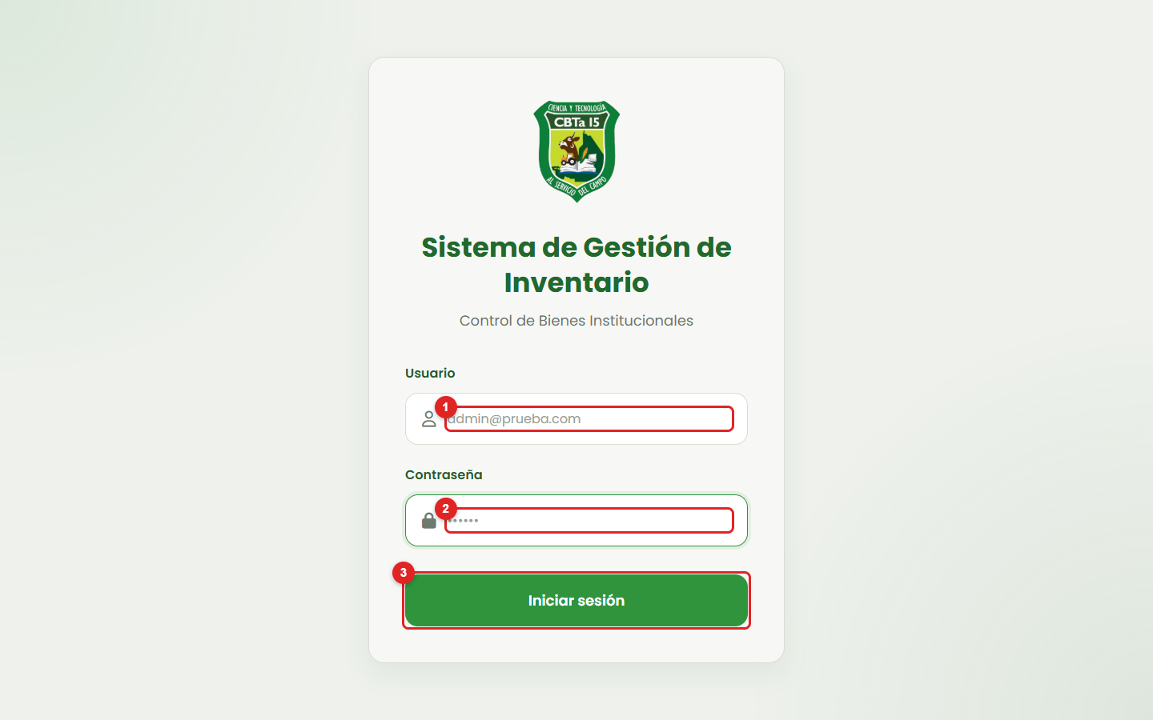
Pantalla de inicio de sesión
1. Escriba su correo electrónico en el campo Usuario.
2. Escriba su contraseña (mínimo 8 caracteres).
3. Pulse el botón Iniciar sesión.
Si los datos son correctos, el sistema lo llevará directamente al Panel principal. Si son incorrectos, mostrará el mensaje "El usuario o la contraseña son incorrectos" y podrá intentarlo de nuevo.
3.2 Cerrar sesión
En la parte inferior del menú lateral pulse Cerrar sesión. El sistema cerrará su cuenta y volverá a la pantalla de acceso. Por seguridad, hágalo siempre que termine de trabajar en un equipo compartido.
4. Panel principal
Es la primera pantalla que verá al entrar. Ofrece un resumen del estado del inventario.
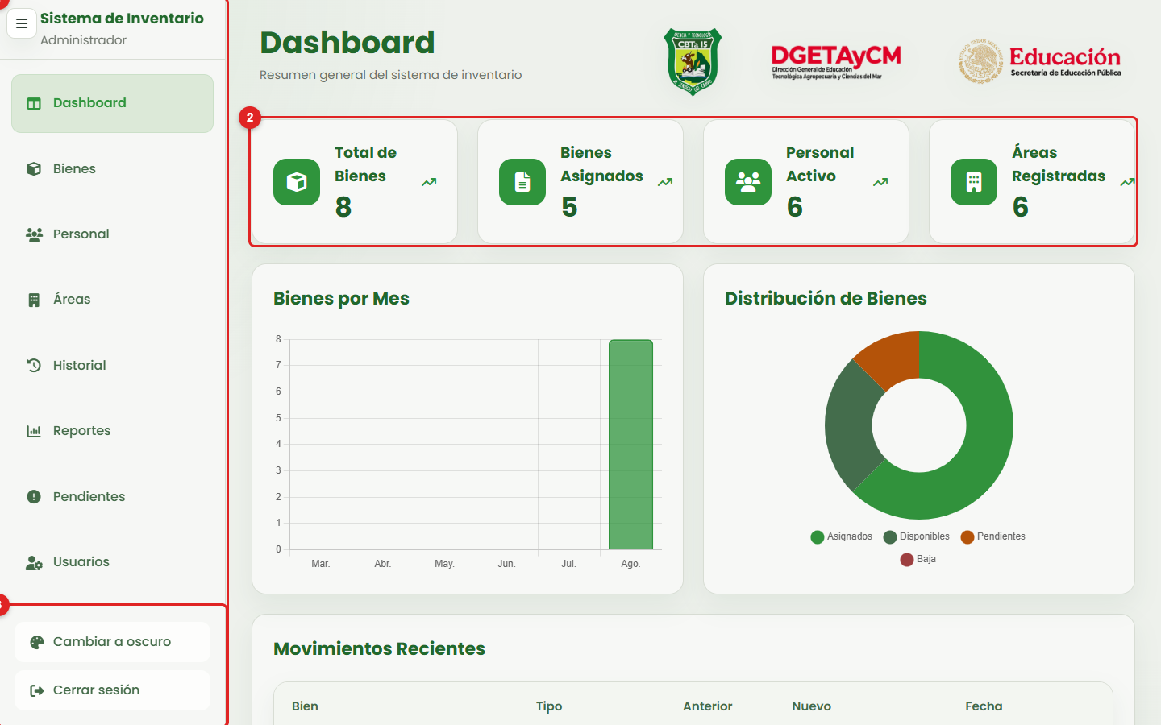
Panel principal: (1) menú lateral, (2) indicadores, (3) tema y cierre de sesión
Elemento | Función
1. Menú lateral | Da acceso a los ocho módulos del sistema. Se puede ocultar con el botón ☰ de la esquina superior izquierda.
2. Indicadores | Muestran el total de bienes, los bienes asignados, el personal activo y las áreas registradas.
3. Tema y sesión | Permite cambiar entre modo claro y oscuro, y cerrar la sesión.
Gráficas | Bienes por mes y distribución de bienes según su estado.
Movimientos recientes | Últimos movimientos registrados en el sistema.
5. Módulos del sistema
El sistema cuenta con ocho módulos accesibles desde el menú lateral. A continuación se explica cada uno.
5.1 Bienes
Es el módulo principal. Aquí se registran y consultan todos los bienes de la institución.
Acceso: menú lateral → Bienes.
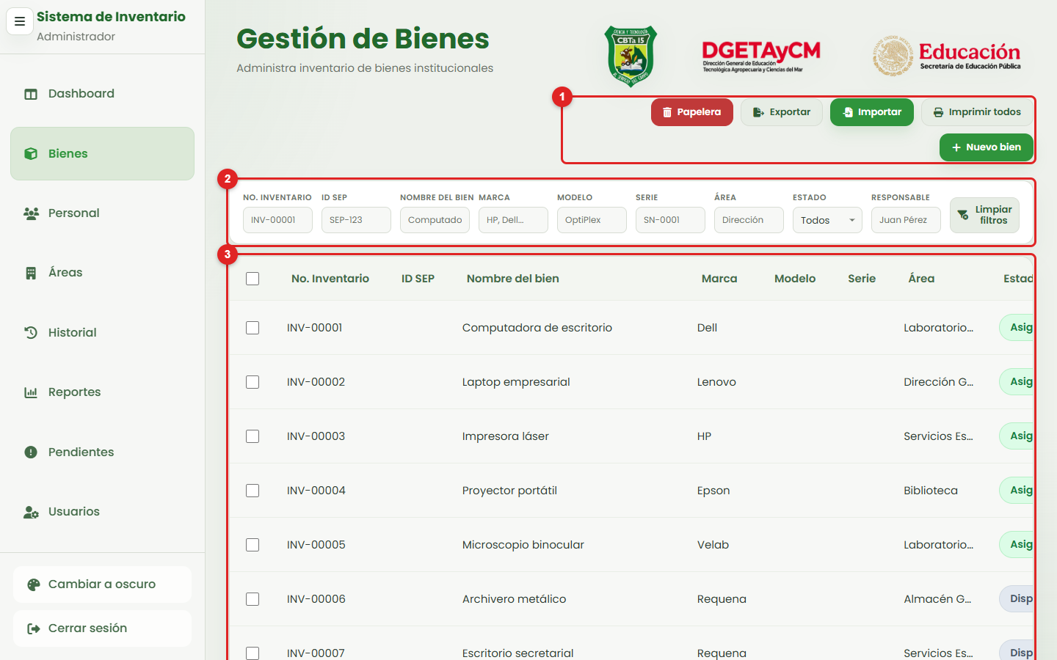
Módulo Bienes: (1) acciones, (2) filtros por columna, (3) tabla de bienes
Información que muestra
La tabla presenta el número de inventario, ID SEP, nombre del bien, marca, modelo, área, estado y responsable. Al pie se indica cuántos bienes se están mostrando y se puede cambiar la cantidad por página (10, 20, 25 o 50).
Crear un bien
1. Pulse el botón Nuevo bien.
2. Complete el formulario. Solo el nombre del bien y el estado son obligatorios.
3. Pulse Guardar.
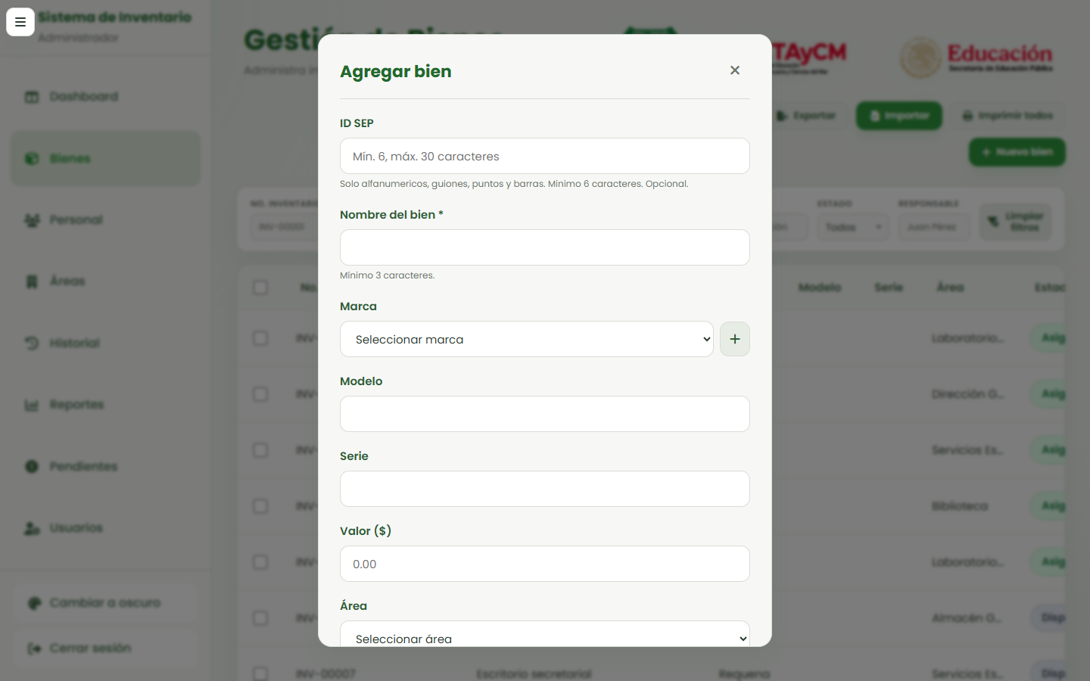
Formulario de registro de un bien
El número de inventario y el código QR se generan automáticamente. No es necesario capturarlos.

Editar un bien
Pulse el icono del lápiz en la fila del bien. Se abrirá el mismo formulario con los datos cargados; modifique lo necesario y pulse Guardar.
Enviar bienes a la papelera
Marque la casilla de los bienes que desea retirar y pulse el botón Papelera que aparece arriba de la tabla. El sistema pedirá confirmación.
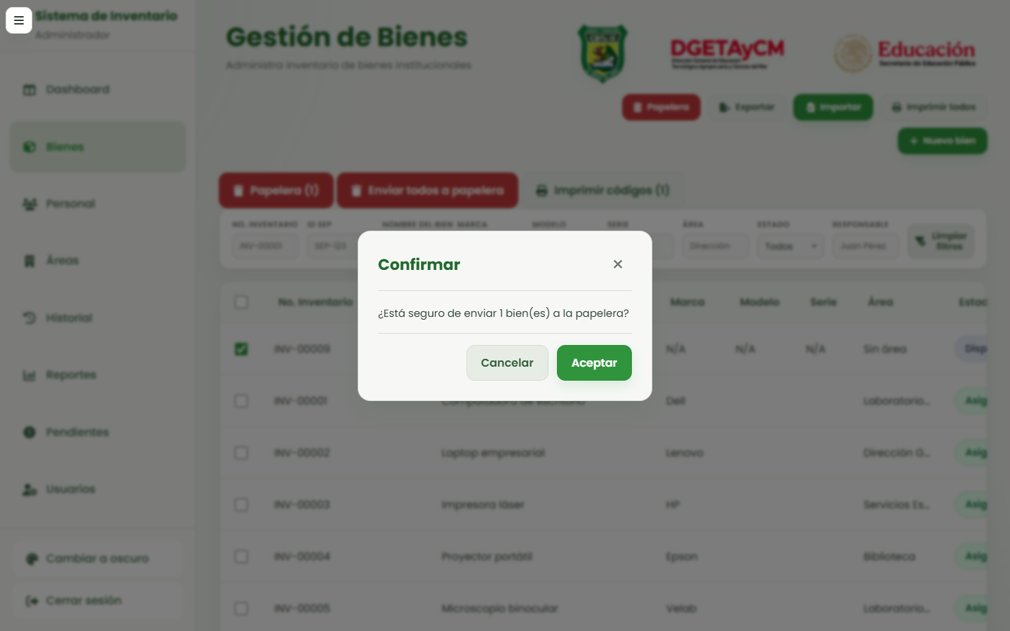
Confirmación antes de enviar un bien a la papelera
Buscar y filtrar
Use el buscador para localizar un bien por nombre, número de inventario, serie, código o marca. La fila de filtros permite además acotar por cada columna (número de inventario, ID SEP, nombre, marca, modelo, área, estado y responsable). El botón Limpiar filtros restablece la vista.
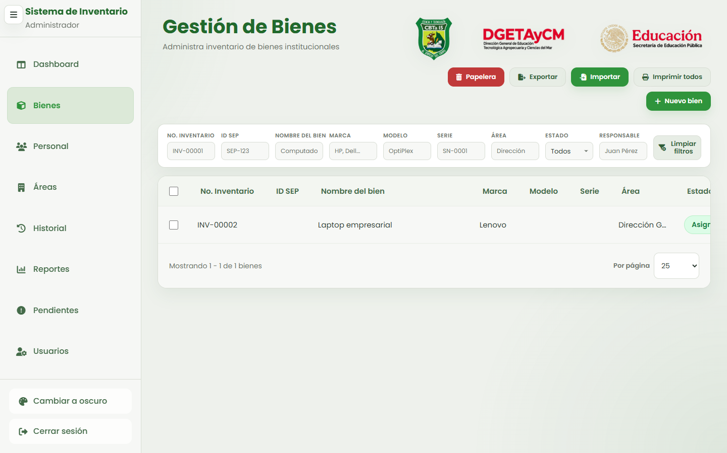
Resultado de una búsqueda por nombre
Ver el detalle de un bien
Cada bien cuenta con una ficha donde se consulta toda su información, su código QR y su historial completo de movimientos. Desde esta ficha también se puede asignar o reasignar el bien a un área y a un responsable.
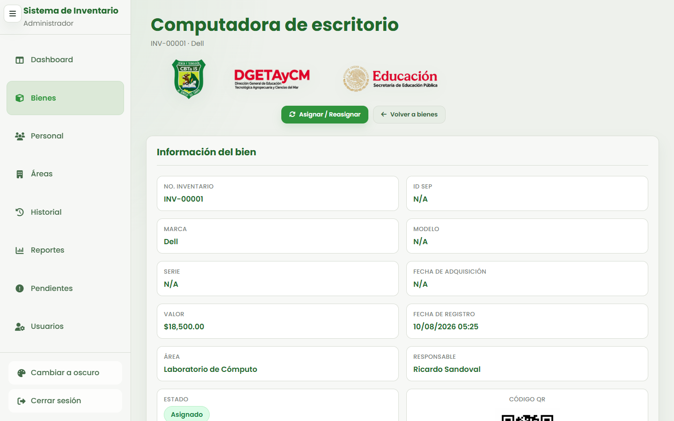
Ficha de detalle de un bien
Imprimir códigos QR
Seleccione los bienes deseados y pulse Imprimir códigos, o use Imprimir todos para generar la hoja completa. Se abrirá una hoja lista para imprimir y pegar las etiquetas sobre cada bien.
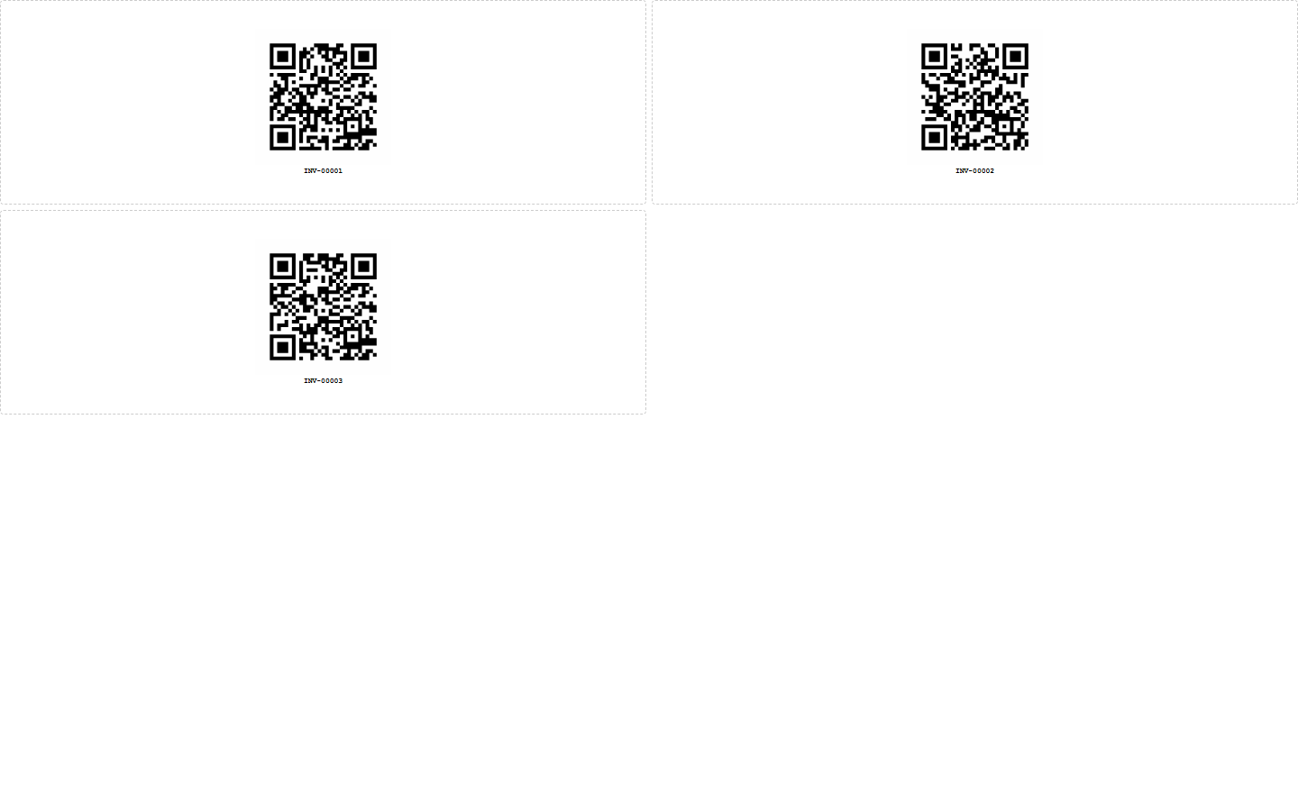
Hoja de etiquetas con códigos QR
Validaciones
Campo | Regla
Nombre del bien | Obligatorio, mínimo 3 caracteres.
Estado | Obligatorio. Valores: Disponible, Asignado, Pendiente o Baja.
ID SEP | Opcional. Si se captura debe tener al menos 6 caracteres y no repetirse.
Valor | Opcional. Debe ser un número mayor o igual a cero.
Código de barras | No se repite entre bienes.
5.2 Papelera de bienes
Los bienes retirados no se borran de inmediato: pasan a la papelera, desde donde pueden recuperarse.
Acceso: módulo Bienes → botón Papelera.
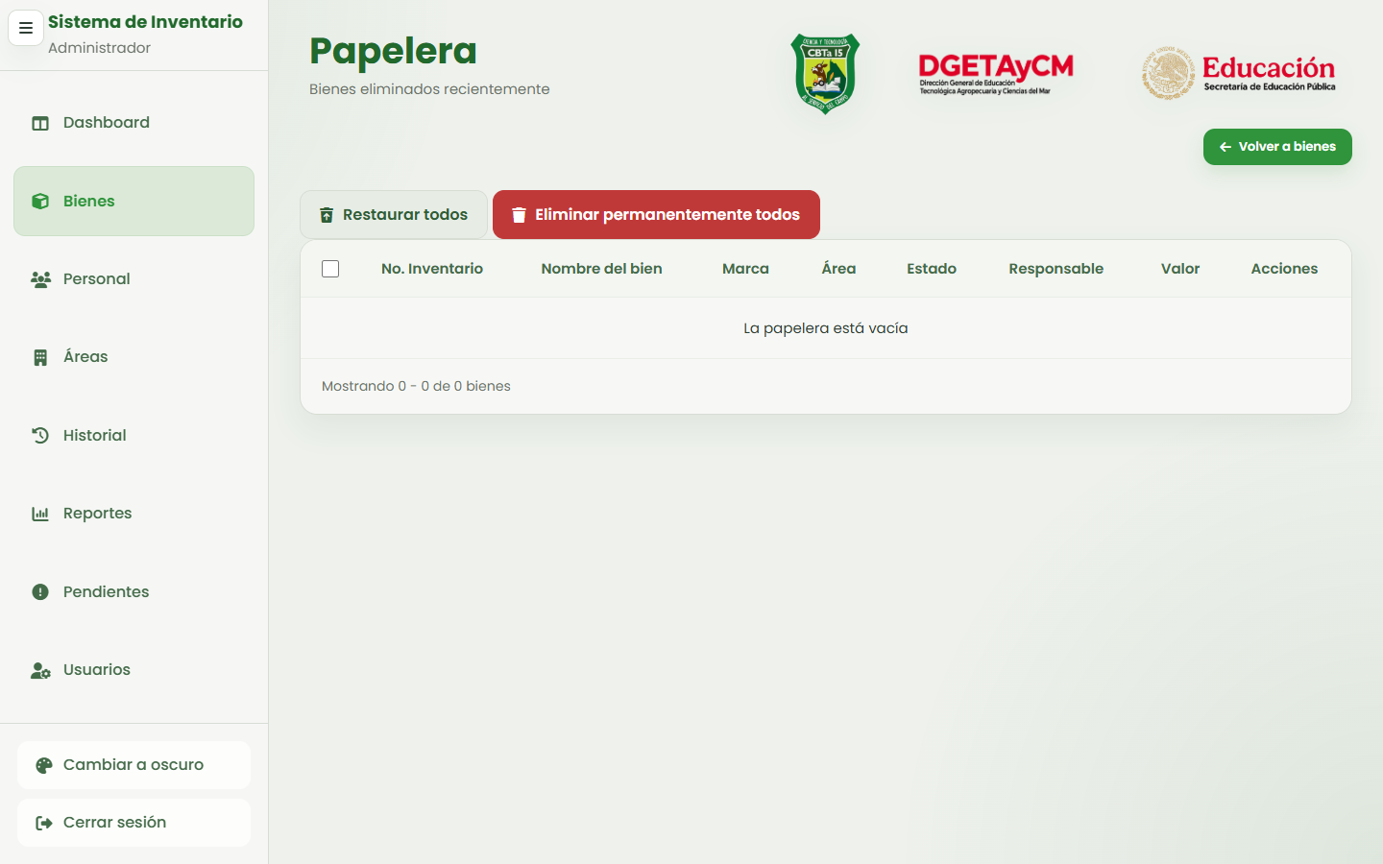
Papelera de bienes
Acción | Qué hace
Restaurar | Devuelve el bien al listado activo.
Eliminar permanentemente | Borra el bien de forma definitiva. Esta acción no se puede deshacer.
Restaurar seleccionados / todos | Recupera varios bienes a la vez.
Eliminar permanentemente todos | Vacía la papelera por completo.
5.3 Personal
Registra a las personas que pueden ser responsables de un bien.
Acceso: menú lateral → Personal.
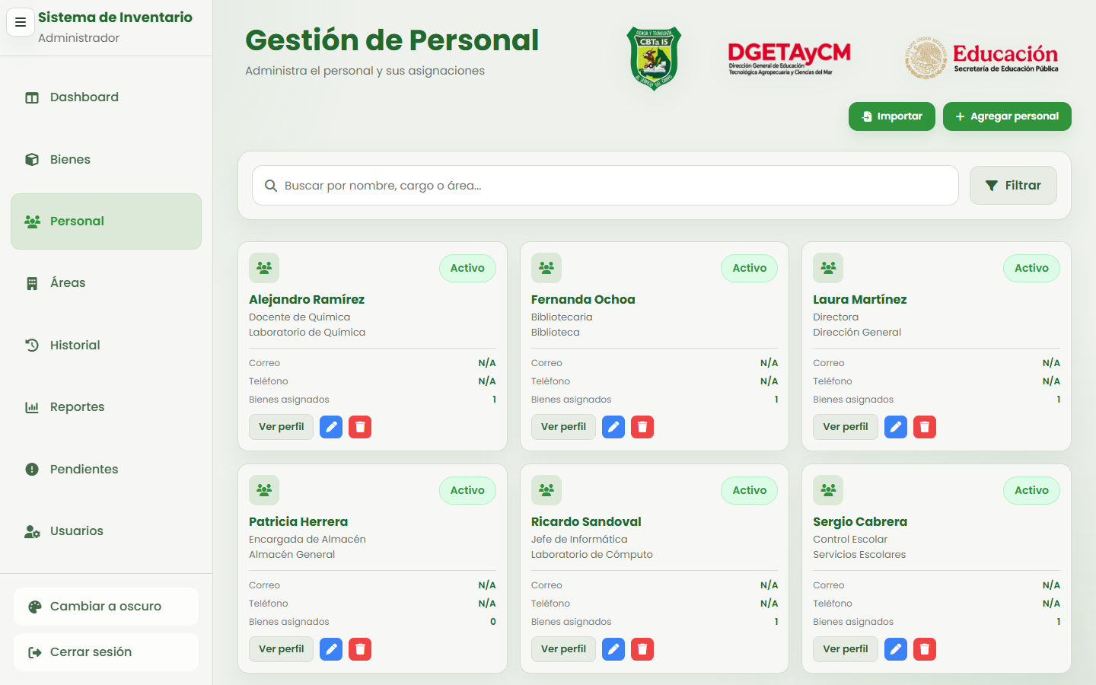
Módulo Personal
Cada tarjeta muestra el nombre completo, el puesto, el área, el correo, el teléfono y cuántos bienes tiene asignados. Para crear un registro pulse Agregar personal, complete el formulario y pulse Guardar. Los iconos de cada tarjeta permiten ver el perfil, editar o eliminar.
Validaciones
Campo | Regla
Nombre | Obligatorio, mínimo 2 caracteres.
Apellido paterno | Obligatorio, mínimo 2 caracteres.
Puesto | Obligatorio, mínimo 2 caracteres.
Correo | Opcional. Debe tener formato de correo válido.
Teléfono | Opcional. Solo números, espacios, guiones y paréntesis.
Estado | Obligatorio: Activo o Inactivo.
Si elimina a una persona, sus bienes no se borran: quedan sin responsable y aparecerán en el módulo Pendientes.
5.4 Áreas
Define los espacios de la institución donde se ubican los bienes (dirección, laboratorios, biblioteca, almacén, etc.).
Acceso: menú lateral → Áreas.
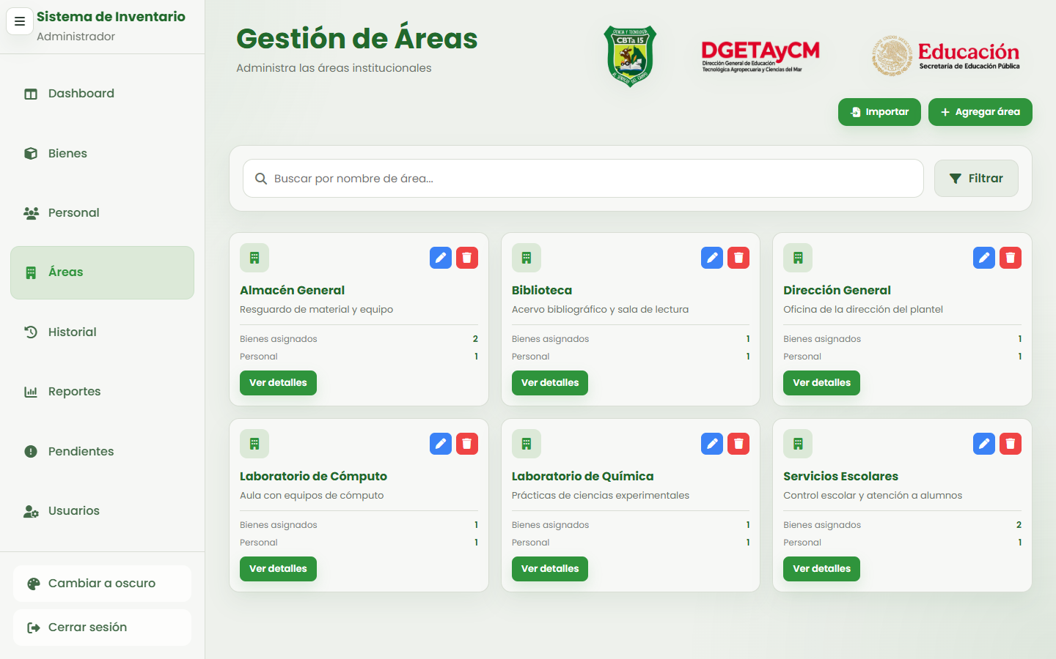
Módulo Áreas
Cada tarjeta muestra el nombre, la descripción y cuántos bienes y personas tiene asociados. Para crear un área pulse Agregar área, escriba el nombre y pulse Guardar.
Validaciones
Campo | Regla
Nombre del área | Obligatorio, entre 2 y 150 caracteres. No se permiten nombres repetidos.
Descripción | Opcional, máximo 500 caracteres.
Estado | Obligatorio: Activa o Inactiva.
5.5 Historial de movimientos
Registra automáticamente cada movimiento de los bienes: altas, asignaciones, cambios de área, reasignaciones y devoluciones. No se captura a mano.
Acceso: menú lateral → Historial.
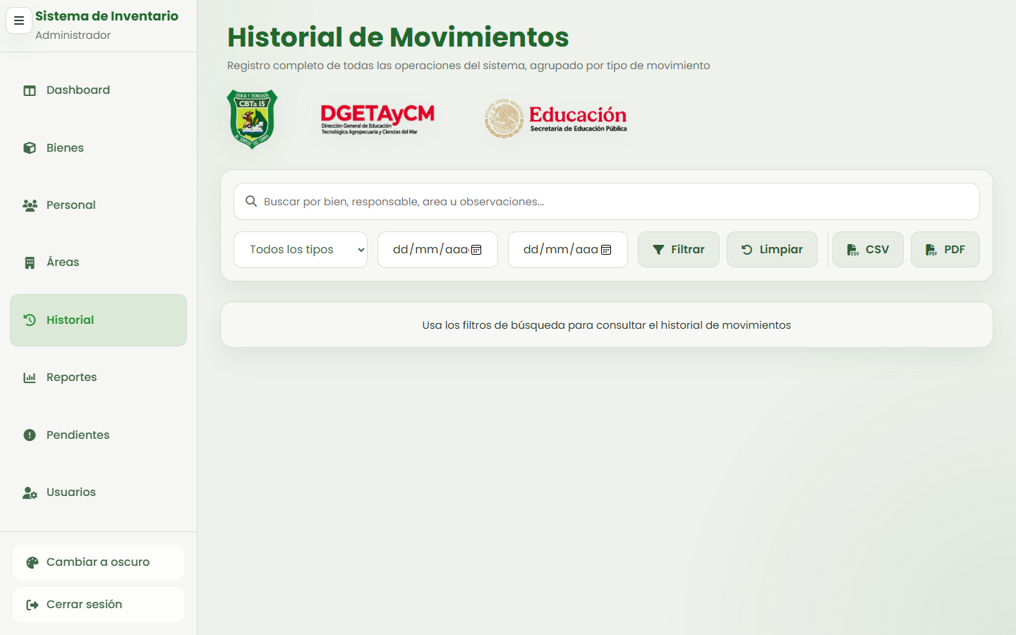
Historial de movimientos agrupado por tipo
Los movimientos se agrupan por tipo. Cada renglón indica la fecha, el bien, el responsable anterior y el nuevo, el área anterior y la nueva, y las observaciones. Puede filtrar por texto, por tipo de movimiento y por rango de fechas, y exportar el resultado a CSV o PDF.
5.6 Reportes
Genera reportes del inventario con los filtros que necesite.
Acceso: menú lateral → Reportes.
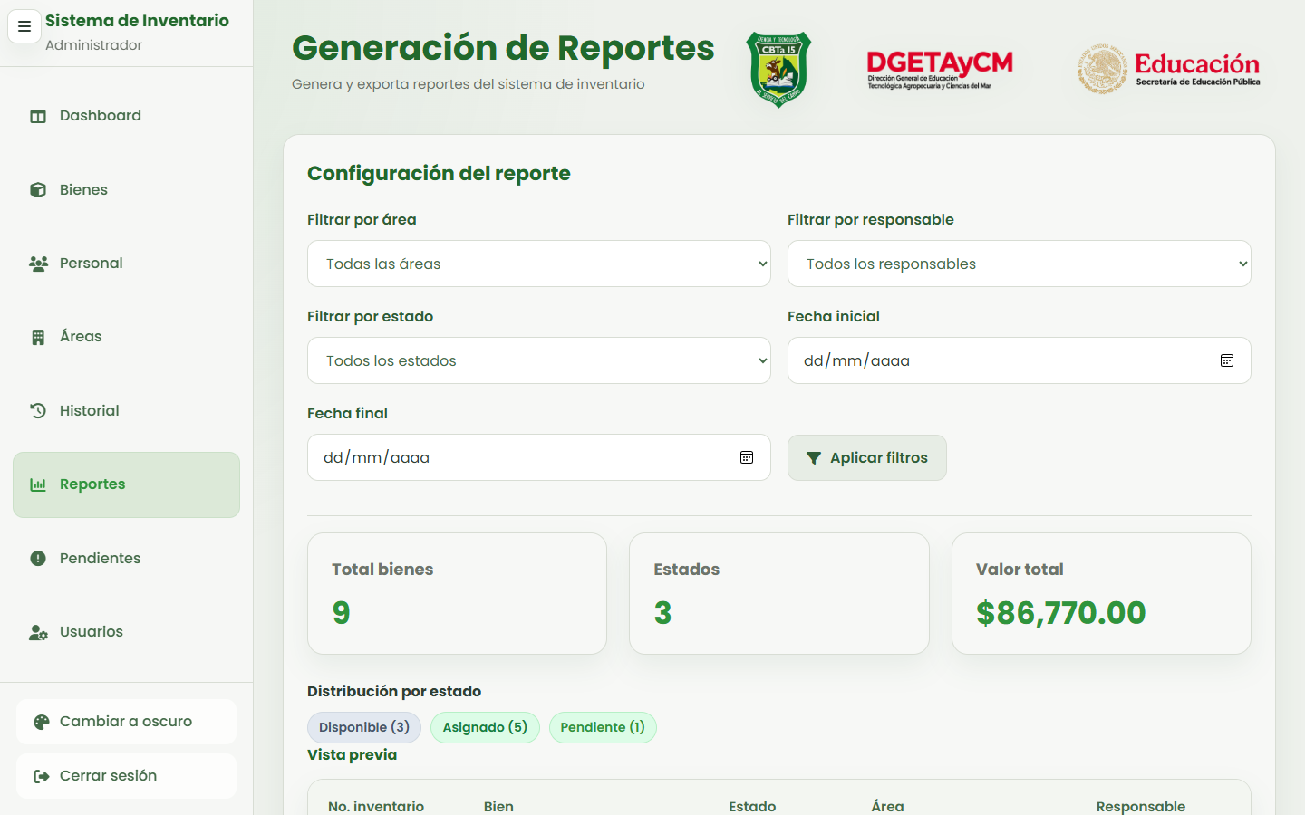
Módulo Reportes con vista previa y botones de exportación
Puede filtrar por área, responsable, estado y rango de fechas. Arriba se muestran el total de bienes, la cantidad de estados distintos y el valor total del inventario. Abajo aparece la vista previa y los botones para exportar.
Formato | Uso recomendado
Excel (.xlsx) | Para trabajar los datos en hoja de cálculo.
CSV | Para importar la información en otro sistema.
PDF | Para imprimir o enviar el reporte formateado.
5.7 Pendientes
Reúne los bienes que requieren atención: sin responsable, sin área, en revisión o marcados como pendientes.
Acceso: menú lateral → Pendientes.
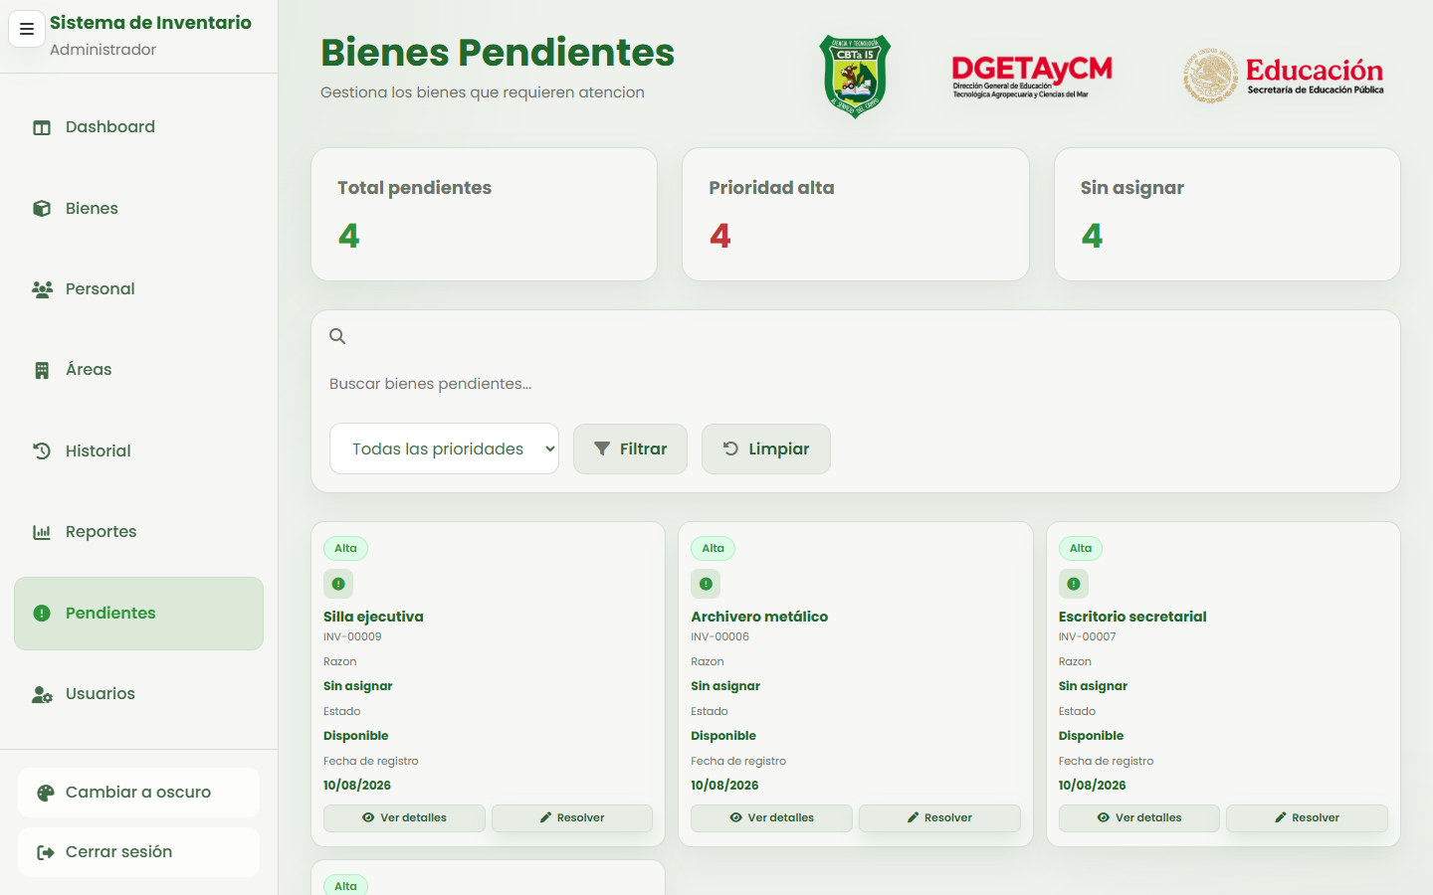
Módulo Pendientes con la prioridad de cada bien
Cada bien muestra la razón por la que aparece y una prioridad (Alta, Media o Baja). Puede filtrar por prioridad o buscar por texto.
Resolver un pendiente
1. Pulse Resolver en el bien correspondiente.
2. Elija la acción: Asignar, Mantenimiento, Reparar o Descartar.
3. Si la acción es Asignar, seleccione el área o el responsable.
4. Escriba una nota si lo desea y confirme.
El sistema actualiza el estado del bien y deja constancia en el historial.
5.8 Usuarios
Administra las cuentas que pueden entrar al sistema. Solo está disponible para el rol Administrador.
Acceso: menú lateral → Usuarios.
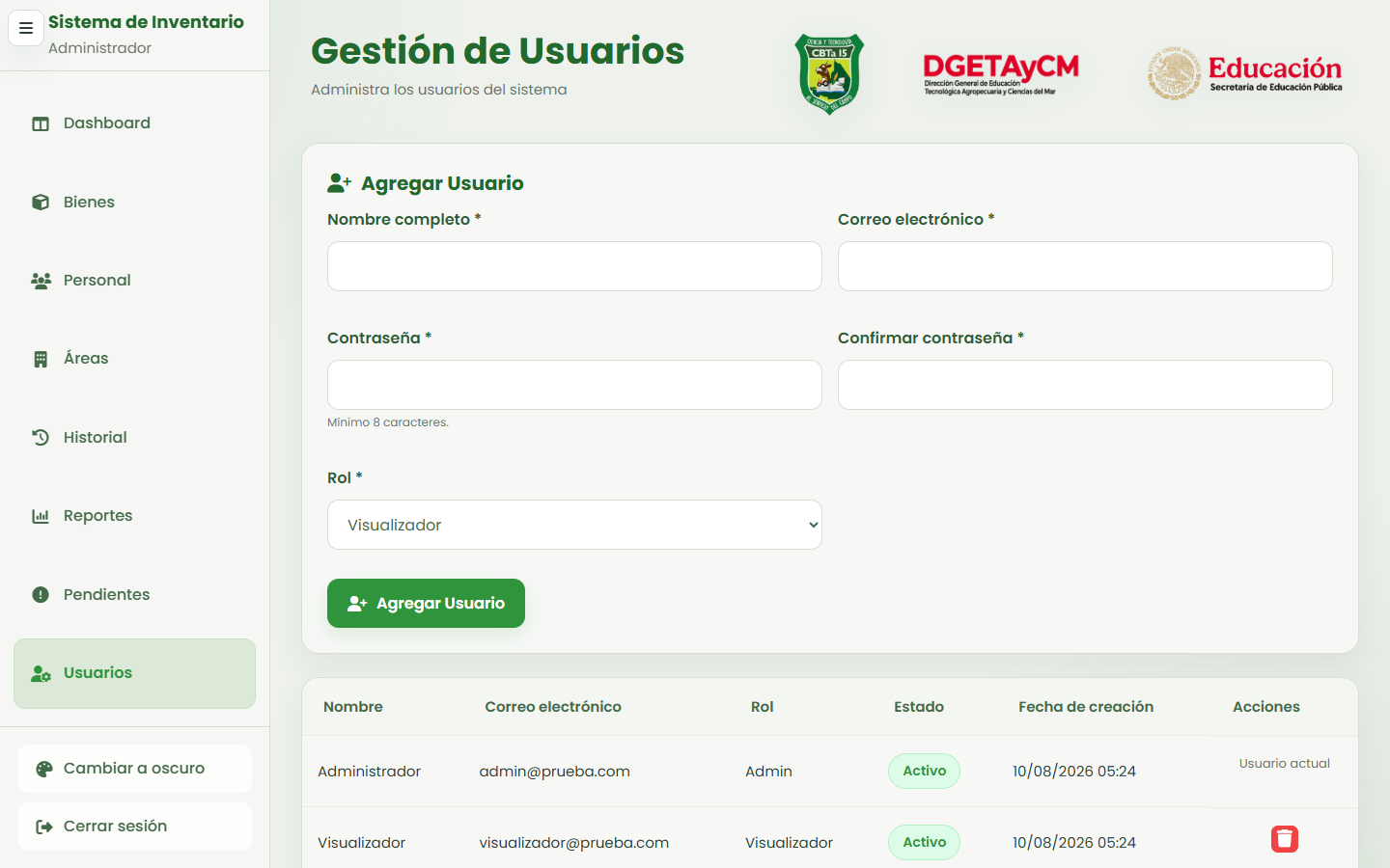
Módulo Usuarios
Roles disponibles
Rol | Permisos
Administrador | Acceso total: crear, editar, eliminar, importar y administrar usuarios.
Visualizador | Solo consulta. Puede ver la información y exportar reportes, pero no modificar datos.

Para crear un usuario complete nombre, correo, contraseña (mínimo 8 caracteres), su confirmación y el rol. El correo no puede repetirse. Un usuario no puede eliminar su propia cuenta.
5.9 Consulta pública por código QR
Cada bien tiene un código QR impreso en su etiqueta. Al escanearlo con la cámara de un teléfono se abre una ficha de consulta con los datos del bien, sin necesidad de iniciar sesión.

Ficha de consulta que se abre al escanear el código QR
Es útil durante los recorridos de inventario físico: basta con escanear la etiqueta para saber de qué bien se trata, en qué área está y quién es su responsable.
6. Carga masiva desde Excel
La carga masiva permite registrar muchos datos de una sola vez a partir de un archivo de Excel, en lugar de capturarlos uno por uno. El sistema cuenta con tres importadores independientes: Áreas, Personal y Bienes.
Importe siempre en este orden: 1) Áreas, 2) Personal, 3) Bienes. Los bienes hacen referencia a las áreas y responsables por su nombre, por lo que deben existir antes.

6.1 Columnas de cada archivo
Archivo de Áreas
Columna | Obligatoria | Descripción
nombre_area | Sí | Nombre del área. Entre 2 y 150 caracteres, sin repetir.
descripcion | No | Texto breve. Máximo 500 caracteres.
estatus | No | Activa o Inactiva. Si se deja vacío se usa Activa.

Archivo de Personal
Columna | Obligatoria | Descripción
nombre | Sí | Nombre de pila. Mínimo 2 caracteres.
apellido_paterno | Sí | Mínimo 2 caracteres.
puesto | Sí | Cargo de la persona. Mínimo 2 caracteres.
id_area | No | Nombre del área a la que pertenece.

Archivo de Bienes
Columna | Obligatoria | Descripción
nombre_bien | Sí | Nombre del bien. Mínimo 3 caracteres.
marca | No | Marca del bien.
valor | No | Importe en pesos. Solo números.
id_area | No | Nombre del área donde se ubica.
id_personal | No | Nombre de pila del responsable. Déjelo vacío si no tiene.
estatus | No | Disponible, Asignado, Pendiente o Baja.

El número de inventario y el código QR no se capturan: el sistema los genera automáticamente para cada bien.
6.2 Cómo importar un archivo
1. Entre al módulo correspondiente (Áreas, Personal o Bienes).
2. Pulse el botón Importar.
3. Pulse Seleccionar archivo y elija el Excel desde su equipo.
4. Pulse Importar para iniciar la carga.
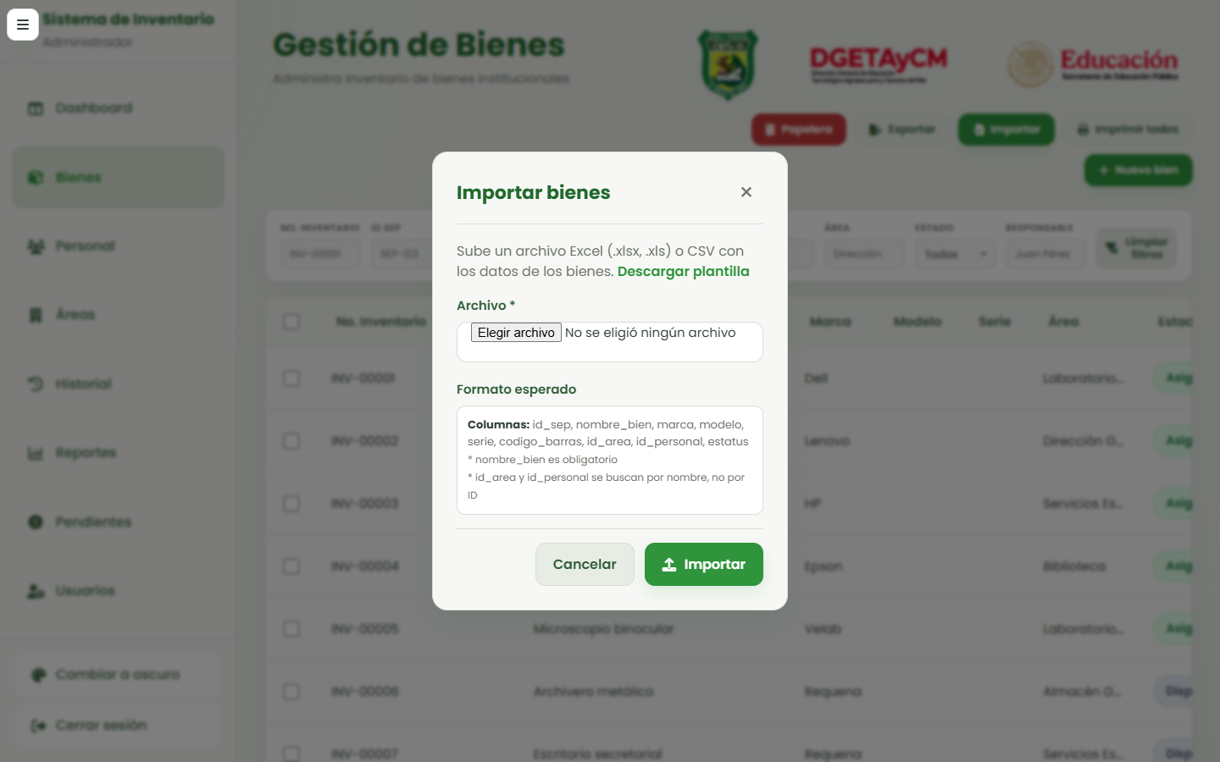
Ventana de importación de bienes
Si necesita un archivo de ejemplo, el mismo módulo ofrece un enlace para descargar la plantilla con las columnas correctas.
6.3 Resultado de la importación
Al terminar, el sistema muestra un mensaje con el resultado.
Situación | Mensaje y significado
Todo correcto | "Se importaron 8 bienes correctamente." Los registros ya aparecen en el listado.
Con errores | "Se importaron 6 bienes correctamente. Con 2 errores." Se indica la línea y el motivo de cada fallo. Las filas correctas sí se guardan.
Archivo no válido | El sistema avisa si el archivo no tiene encabezados o no se puede leer.

Errores frecuentes y cómo resolverlos
Mensaje | Solución
El nombre del bien es requerido | Hay una fila sin nombre. Complete la celda o elimine la fila vacía.
... ya existe en el sistema o se repite en el archivo | El ID SEP o el código de barras está duplicado. Corrija el valor o déjelo vacío.
El estado "X" no es válido | Use exactamente uno de los valores permitidos para esa columna.
El apellido paterno es requerido | Complete la columna apellido_paterno en el archivo de personal.
El correo "X" no es válido | Revise el formato del correo o deje la celda vacía.

Corrija el archivo y vuelva a importarlo: solo se agregarán las filas que faltaban.
7. Mensajes del sistema
El sistema confirma cada operación con un mensaje en la parte superior de la pantalla.
Mensaje de confirmación
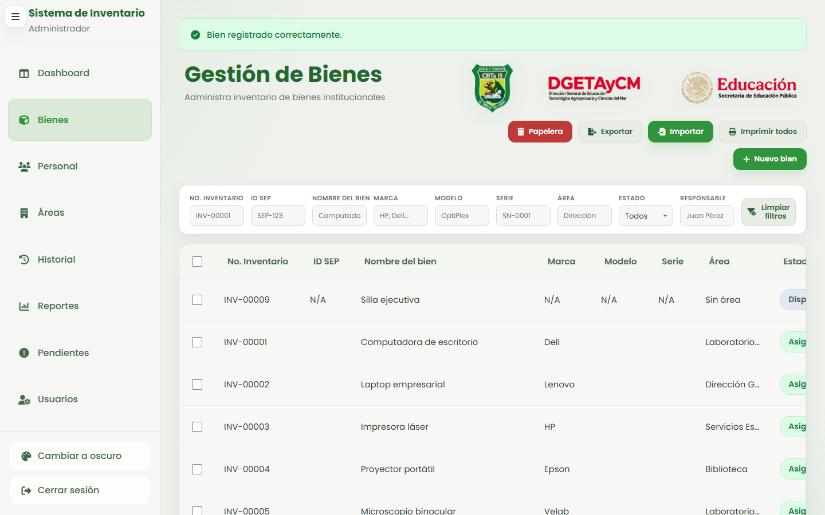
Mensaje verde: la operación se realizó correctamente
Mensaje de error de validación
Si algún dato no cumple las reglas, el sistema no guarda el registro y explica qué corregir, conservando lo que ya había capturado.
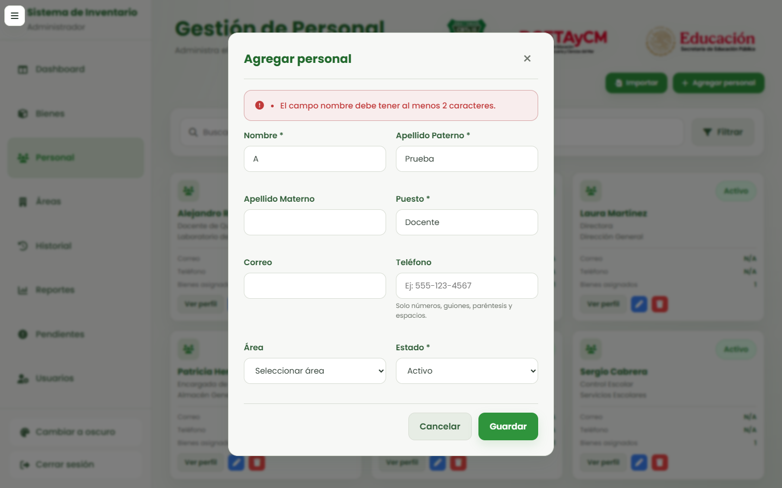
Aviso indicando el dato que debe corregirse
Resumen de mensajes
Color | Significado
Verde | La operación se completó correctamente.
Rojo | Hay un dato incorrecto o la operación no pudo realizarse.
Amarillo | Aviso informativo, por ejemplo cuando el rol no tiene permiso para una sección.

Antes de una acción que borra información, el sistema siempre pide confirmación. Si se arrepiente, pulse Cancelar.

